PEDIDO DE PROVIDÊNCIAS Nº 2387/2022
Recolhimento de galhos de árvore que estão sobre o passeio público da Rua Vereador Carlos Emílio Kolling, em frente ao nº 699, no Bairro São Jorge.
Solicita-se, após os trâmites regimentais, que seja enviada cópia da presente proposição ao Poder Executivo, para que realize as seguintes providências:
Recolhimento de galhos de árvore que estão sobre o passeio público da Rua Vereador Carlos Emílio Kolling, em frente ao nº 699, no Bairro São Jorge.

Novo Hamburgo, 19 de julho de 2022.

Vereadora Lourdes Valim

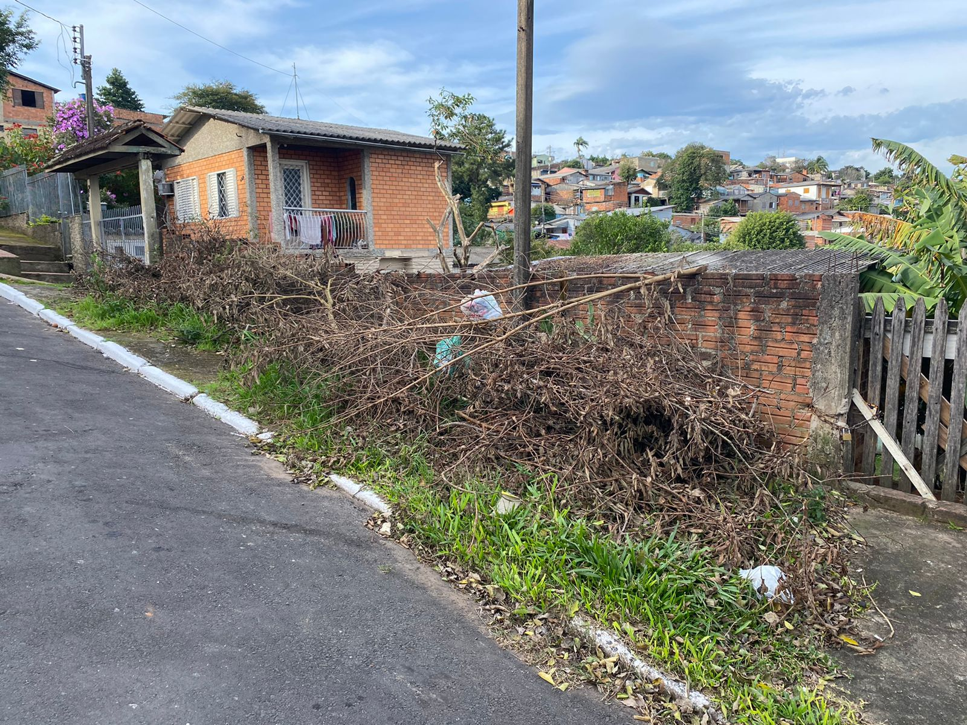
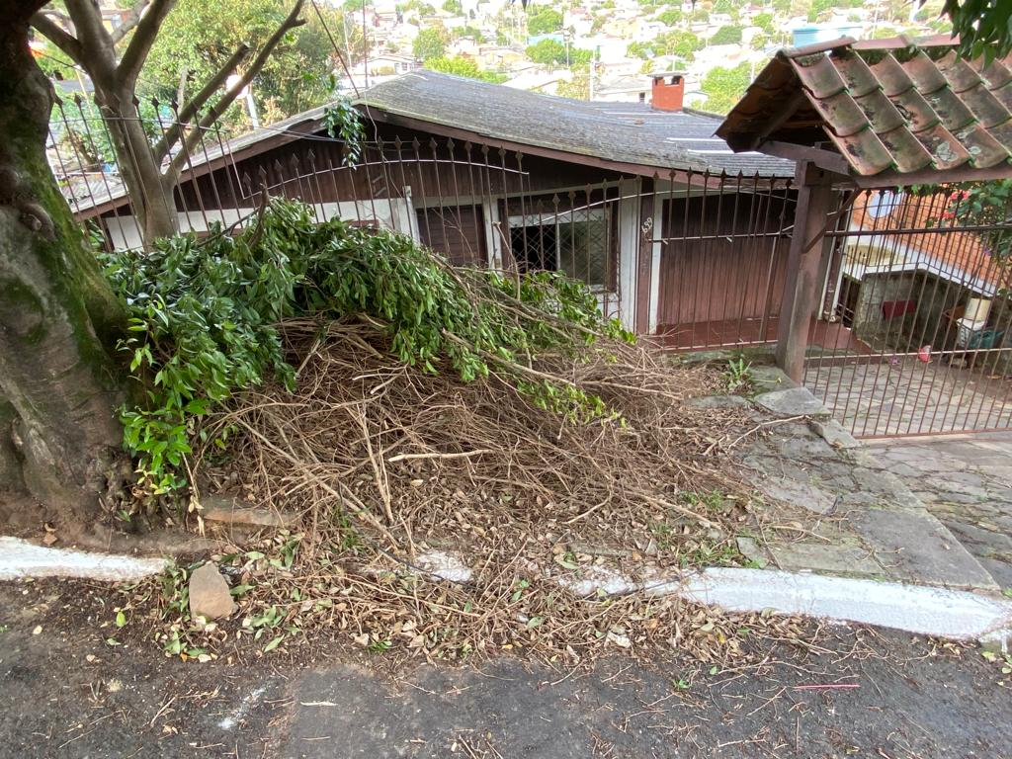

Obs.: Redação conforme o original da autora.
/JC

